31002
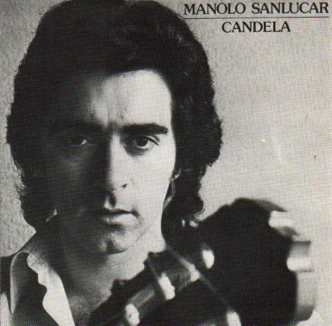

MANOLO SANLUCAR
CANDELA (1980)

1 CANDELA

Archivio Bottega:
0, Manolo Sanlucar y Isidro Muñoz Sanlucar - CANDELA
Afflamencati - [Ida y Vuelta]
Instrumental Rumba , con Guit.e Altro (Vari)
Capotasto: NN - Note Varie:

2 COMO UN TROZO DE TI

Archivio Bottega:
0, Manolo Sanlucar y Isidro Muñoz Sanlucar - COMO UN TROZO DE TI
(Altro)

3 AMANECER

Archivio Bottega:
0, Manolo Sanlucar y Isidro Muñoz Sanlucar - AMANECER
Afflamencati - [Ida y Vuelta]
Instrumental Rumba , con Guit.e Altro (Orchestra)
Capotasto: NN - Note Varie:

4 JAPON, SIEMPRE JAPON

Archivio Bottega:
0, Manolo Sanlucar y Isidro Muñoz Sanlucar - JAPON, SIEMPRE JAPON
(Altro)

5 CALLEJON DE CARMEN

Archivio Bottega:
0, Manolo Sanlucar y Isidro Muñoz Sanlucar - CALLEJON DE CARMEN
Flamenco - [Cantiñas/Alegrias]
Instrumental Alegria , Guit.Sola
Capotasto: NN - Note Varie: (Alegria Guitarra Sola)

6 ORIPANDO

Archivio Bottega:
0, Manolo Sanlucar - ORIPANDO
(Altro)

7 ALBA ROCIERA

Archivio Bottega:
0, Manolo Sanlucar y Isidro Muñoz Sanlucar - ALBA ROCIERA
Fandango - [Fandangos]
Instrumental Fandango , con Guit.e Altro (Flauto)
Capotasto: NN - Note Varie:

8 CUANDO UN GITANO MIRA AL CIELO

Archivio Bottega:
0, Manolo Sanlucar y Isidro Muñoz Sanlucar - CUANDO UN GITANO MIRA AL CIELO
Flamenco - [Soleares/Bulerias]
Instrumental Jaleo Vals/Buleria, con Guit.e Altro (Vari)
Capotasto: NN - Note Varie:

9 KATO SAN

Archivio Bottega:
0, Manolo Sanlucar y Isidro Muñoz Sanlucar - KATO SAN
Afflamencati - [Ida y Vuelta]
Instrumental Rumba , con Guit.e Altro (Flauto)
Capotasto: NN - Note Varie:

10 SOLIDARIDAD

Archivio Bottega:
0, Manolo Sanlucar y Isidro Muñoz Sanlucar - SOLIDARIDAD
(Altro)

